**STP**

**=** **Spanning Tree Protocol**

* Wiederholung eines Switching Prozess

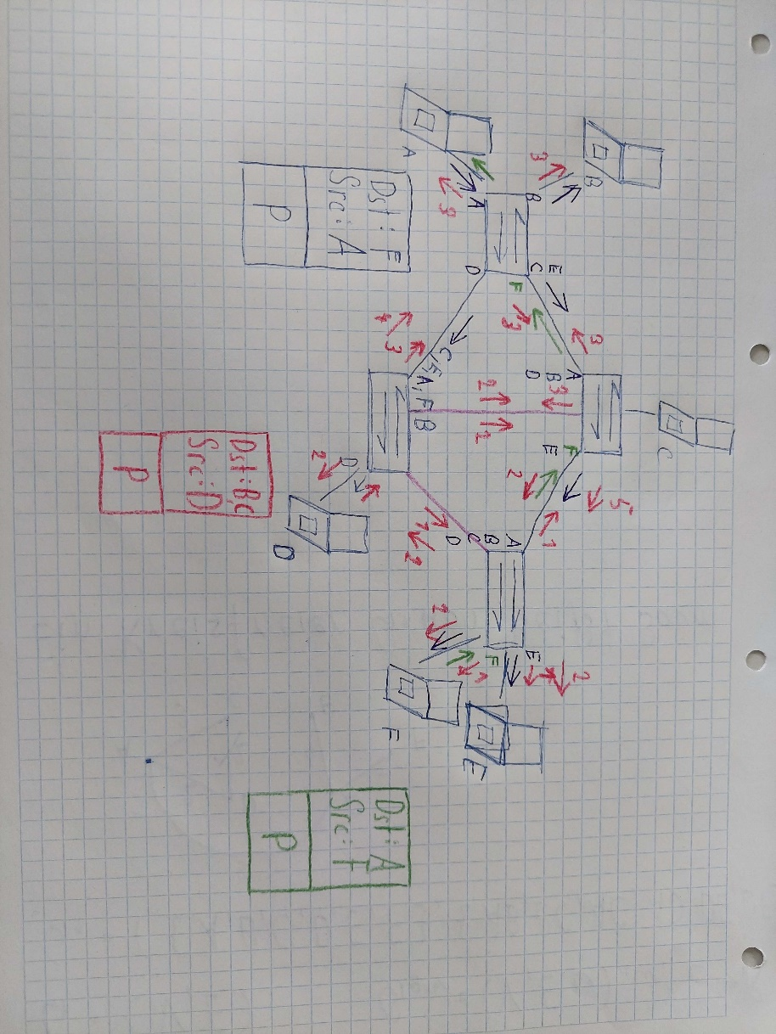

**Baum:**

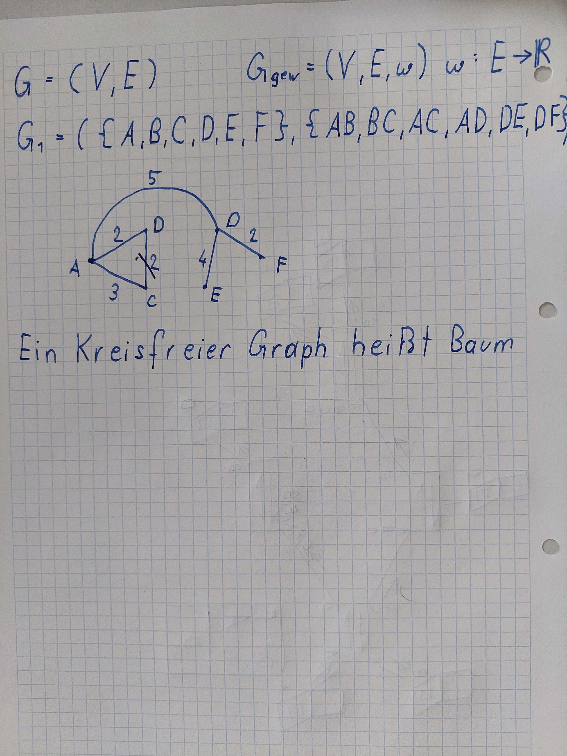

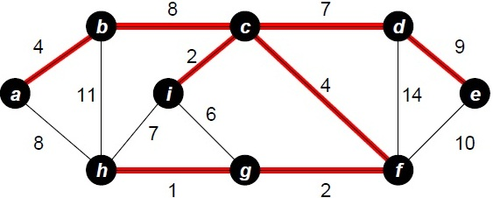**Spannbaum:**

* + Kreisfreier Graph
  + Knoten & Kanten
  + Alle sind erreichbar

Um einen **minimalen Spannbaum** zu berechnen, wird der **Kruskal Algorithmus** verwendet

Der minimale Spannbaum hat am wenigsten Gewicht

**Kruskal Algorithmus:**

1. Kanten werden nach ihrem Gewicht sortiert
   1. E‘ = {FE,BE,AC,FG,BA,DF,BC,CD}
2. Neuer Graph S = {V,Es={}}
3. Solange E’ nicht leer ist
   1. Kante mit min. Gewicht wählen
   2. Wenn die Kante e & Es kreisfrei ist:
      1. Es = Es & e
      2. E‘ = E‘ – e
   3. Es = {FE,BE,AC,FG,BA,DF} (Danach werden die Kanten in E‘ entfernt)

Ein Bild, das Text, Whiteboard, Handschrift, Im Haus enthält.

**Schritte beim Spanning Tree Protocol:**

1. Es wird eine Root Bridge gewählt
   1. Es wird nach dem kürzesten Weg gesucht
      1. Wenn nichts eingestellt wird, wird **die kleineste MAC-Adresse** gewählt
      2. Mit einer **Priority** kann man bestimmen wer die Root Bridge wird

Es gibt 3 States, die ein Switch Port haben kann

* Forwarding
* Learning
* Discarding

Ein Bild, das Text, Diagramm, Screenshot, Plan enthält.

Bei der **Root Bridge** sind ihre Kosten immer **0**

Ein Bild, das Text, Diagramm, Reihe, Schrift enthält.

**Multiple Spanning Tree Protocol**

Erzeugt für jeden einzelnen VLAN einen Spannbaum